Miércoles
07
de junio

Primero de Primaria
Conocimiento del medio

¿Por qué se deforman algunos objetos?

Aprendizaje esperado: reconoce que los objetos se mueven y deforman al empujarlos o jalarlos.

Énfasis: reconoce que algunos objetos, se pueden o no deformar debido a la fuerza ejercida y a las características de los materiales con los que están hechos.

¿Qué vamos a aprender?

El significado de deformar es el cambio de tamaño o la forma de un cuerpo o de un objeto, debido a una o más fuerzas externas aplicadas sobre el mismo, pero hay algunos objetos que no se pueden deformar solamente con la fuerza de tu cuerpo, aunque tuvieras mucha fuerza no los puedes deformar y esto es debido a las características de los materiales con los que están hechos.

Por ejemplo, recuerdas las ollas de peltre que observaste en un video en sesiones anteriores, pues esas ollas no las puedes deformar solamente con tus manos, necesitarías alguna herramienta que te ayude a aplicar más fuerza para poder deformarla, también es importante recordar que hay objetos que se deforman definitivamente, hay otros objetos que solo se deforman temporalmente como es el caso de una esponja o un resorte.

¿Qué hacemos?

Regina de primer grado del estado de Aguascalientes envió el siguiente video acerca de un experimento que hizo utilizando diferentes tipos de pelotas a las cuales les aplicó fuerza.

- Regina.
https://365sep-my.sharepoint.com/:v:/g/personal/marlenne_nube_sep_gob_mx/EX8tZxBpj5hKpxgdZ1C3ymIBclU41KD2Rt-x2emKBqMIug?e=thXOMo

Capsula de Regina.

Hola, mi nombre es Regina y quiero mostrarles un experimento que hice ayer, con unas pelotas que tenía guardadas, ¿Quieren verlo conmigo?

Aquí tengo una pelota de plástico rígido, una pelota de esponja y una pelota de plastilina.

Si aplico fuerza en la primera pelota (aplica fuerza) no le pasa nada, no cambia su forma. ¿Pueden verlo?

Si yo le aplico la misma fuerza (aplica fuerza) a la pelota de esponja, se deforma, pero, cuando dejo de aplicarle la fuerza, vuelve a su forma original, es sorprendente ¿no? por último veamos qué sucede con la pelota de plastilina, si le aplico la misma fuerza que a las otras dos pelotas, (aplica fuerza) vean lo que pasa, se deforma por completo y ya no vuelve a su estado original.

Me pareció muy interesante y por eso quise enseñárselos, pero estuve pensando ¿Por qué pasa eso con los objetos? Creo que son dos causas, una es el tipo de material con el que están hechas las pelotas y, otra, la cantidad de fuerza que se les aplica.

Me gustaría que me ayudarán y me dijeran si es por eso, espero puedan ayudarme.

El experimento de Regina es muy bueno, recuerda que tú también puedes realizarlo, para observar lo sorprendente que cambian o se deforman los objetos según los materiales con los que están hechos.

¿Recuerdas de qué material era la primera pelota a la cual aplicó fuerza Regina? Era de un plástico muy duro, pero Regina también dijo que, esa pelota, al aplicarle fuerza, no le pasó nada ¡Se quedó de la misma forma!

Acerca de por qué le pasó eso a las pelotas, se debe a las propiedades de los materiales de los objetos. La primera pelota está hecha de un material duro, por eso mismo la pelota no cambió de forma.

Entonces con la segunda pelota, la de la plastilina, está hecha de un material moldeable, es decir que le puedes dar la forma que quieras y necesita poca fuerza para transformarse por eso toma la forma de cualquier cosa que se te ocurra.

Ahora vas a hacer una actividad manual entre los materiales que vas a ocupar están materiales que se deforman al aplicarles una fuerza y otros que no se deforman.

Los materiales que necesitas serán:

4 limpiapipas negros.

1 tubo de cartón.

Hoja blanca.

Tijeras.

Pegamento blanco.

Con estos materiales, realizarás una araña como la que se muestra a continuación.

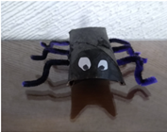

Para analizar las características de los materiales, observa cómo se hizo la araña.

Lo primero que se hizo, fue tomar el tubo de cartón que previamente se pintó de negro, y presionar las puntas para que quede sumida.

Este objeto, al aplicarle una fuerza, ¿Se deformó? Si se deformó y ya no volverá a su estado original.

Después, toma los limpiapipas, los clavas en la parte lateral del tubo de cartón, esto debes hacerlo con mucho cuidado, con un poquito de fuerza dobla los limpiapipas para formar las patitas.

Observa cómo quedaron las patitas de la araña, los limpiapipas son un material que se deforma, pero al contrario del rollo de papel, los limpiapipas están hechos con material flexible para que puedas darle la forma que necesites, incluso, volverlos a dejar con su forma original.

Por último, coloca sus ojitos con hojas blancas, haz los círculos con las tijeras. ¿Consideras que las tijeras se deforman cuando se aplica una fuerza? Las tijeras están hechas de un material muy duro, por eso no pueden deformarse.

El último paso, es tomar el pegamento y pegarlo, ¿El envase del pegamento se deforma al aplicarle una fuerza? Si, pero después de apretarlo, este regresa a su forma original.

¡Así se termina tu araña! puedes colgarla en el lugar que gustes. Mientras haces una manualidad aprendes qué objetos se deforman al aplicarle una fuerza y cuáles no.

Para continuar con la sesión, ¿Recuerdas un video que observaste al principio del ciclo escolar? Pon atención en los materiales con los que elaboran sus instrumentos para el juego y lo que los niños hacen para mover la pelota.

- Pai pai Jugamos Piak. Del 0:50 a 02:58
https://www.youtube.com/watch?v=H4-HyKTkVBo

Te fijaste como los palos para el Piak mueven la pelota en todas direcciones, a veces la jalan, a veces la empujan y a veces le pegan con mucha fuerza y otras con menos fuerza, dependiendo qué tanto la quieran mover.

Los niños calculan con cuánta fuerza deben golpear la pelota, dependiendo de qué tan lejos quieren que llegue. Igual en el fútbol, solo que en el fútbol patean la pelota en lugar de golpearla con los palos. Referente a eso te fijaste en los materiales con los que los Pai pai hacen sus implementos para jugar. ¿Observaste la pelota que utilizan? Es muy dura y pesada para que no bote, está elaborada de encino y solamente sirve para jugar Piak y golpearla con los palos pues es muy dura y pesada y patearla ha de doler mucho.

Durante todas tus actividades diarias usas muchos objetos diferentes y que cada uno está elaborado con materiales rígidos, pesados, ligeros, suaves o flexibles según el uso que se le quiera dar, por ejemplo, la pelota para jugar Piak no puede ser de un material ligero porque no correría por la tierra y tal vez no resistiría los golpes de los palos.

Para finalizar la sesión vas a recordar lo que aprendiste.

Reconociste algunos objetos que se pueden o no deformar debido a la fuerza ejercida y a las características de los materiales con los que están hechos.

De igual manera, por las propiedades de los materiales con los que están hechos algunos objetos, después de aplicarles una fuerza pueden volver a su forma original, pero otros no.

Entre ellos pudiste reconocer que la lata, la plastilina, la pelota de esponja, el tubo de papel, los limpiapipas y el envase del pegamento, son objetos que se deforman al aplicar una fuerza. ¿Puedes reconocer cuáles de los objetos que ocupas a diario se deforman aplicándoles una fuerza?

Comparte con tus compañeras, compañeros, maestras y maestros, tu manualidad de la araña y tus descubrimientos en casa recuerda anotarlos en tu libro de texto Conocimiento del medio página 146 o en alguna libreta que tengas.

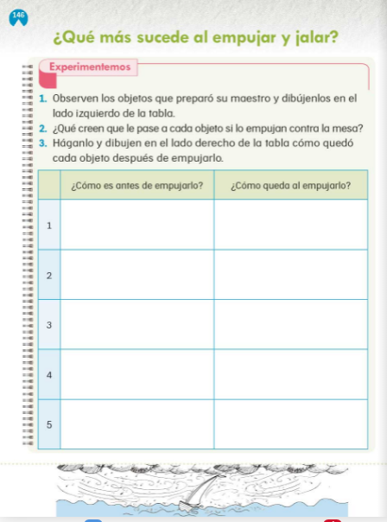

Si te es posible consulta otros libros y comenta el tema de hoy con tu familia.

¡Buen trabajo!

Gracias por tu esfuerzo.

Para saber más:
Lecturas

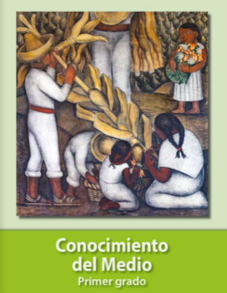
https://libros.conaliteg.gob.mx/20/P1COA.htm

